게임 이름 : RISE

<https://www.youtube.com/watch?v=fB8TyLTD7EE> 게임의 모티브 영상

2D 런 앤 건 + 보스파이트 게임

올 도트 예정 ( 2D도 추가 가능 )

게임 방식 : 런 앤 건 맵을 진행하며 보스를 잡으면 스테이지가 넘어가고 스테이지의 끝에있는 최종보스를 잡으면 끝.

록맨 계열 같이 슈팅 + 근접 공격으로 상대의 피를 다 깍으면 승리 -> 다음 스테이지로 넘어감

게임의 모티브 : 리그오브레전드 RISE 뮤비에서 영감을 얻음

주인공 : 앰비션

적 : 야스오, 베인, 라이즈

맵 ; 1. 황야

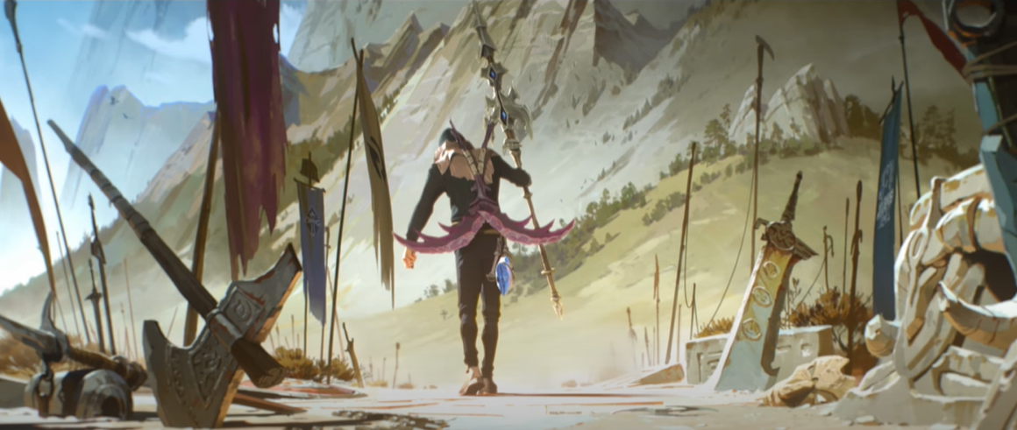

2. 갈대 숲

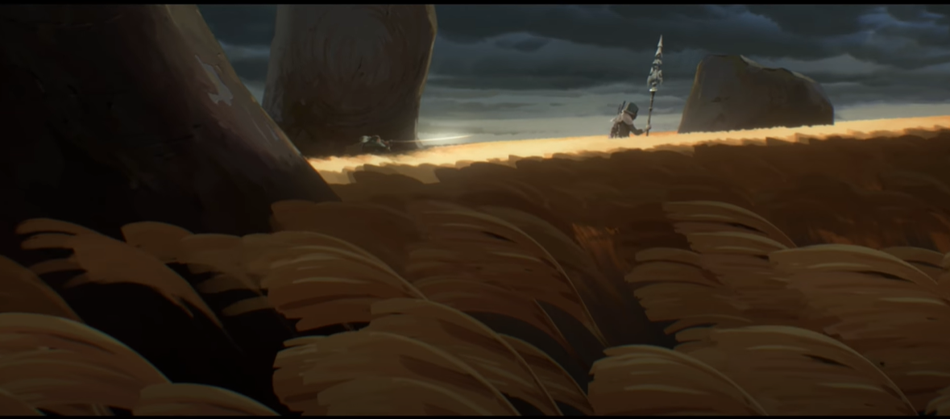

3. 설산

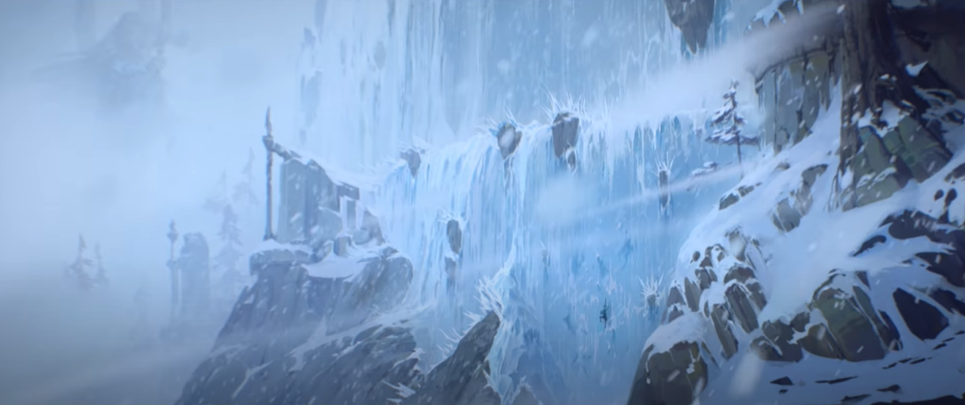

4. 용암 지대

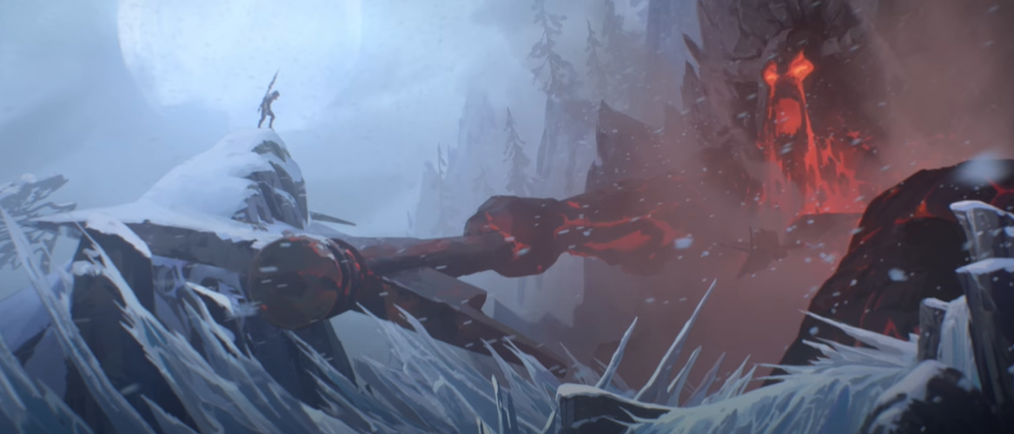

5. 거친 협곡

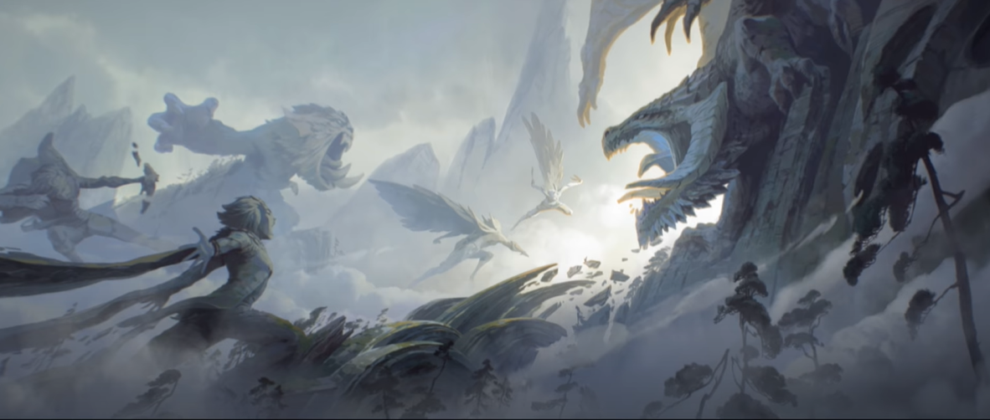

( 4번 5번 맵은 하나로 합쳐도 무방 )

공격 방식 : 세주아니, 카직스, 자르반의 무기를 이용해

Q W E 에 스킬에 각 무기의 스킬을 하나씩 넣고 R는 각 무기 스킬을 일정 횟수 쓰면 무기 게이지가 다차고 먼저 찬 게이지의 무기 궁극기를 쓰도록 함.

시작 브금 : awaken 시작 음악 편집?

진행 브금 : rise 음악 편집

스테이지 적 : 기본적으로 있지 않음. 허나 게임의 재미를 위해 만드는 것도 좋을 듯 함.

스테이지 방식 : 황야에선 기본 튜토리얼 방식으로 일직선 상으로 진행하며 각 무기를 얻음.

갈대 숲도 일 직선 상으로 진행하며 끝에는 야스오가 보스로 존재

설산은 용암지대로 가기위한 통로이며 위로 올라가는 형식으로 진행.

용암지대도 일적선 상으로 진행, 보스는 베인이 있음.

거친 협곡에선 일 직선 상이나 바닥이 뚫려있는 곳이 많은 점프 맵,. 보스는 라이즈가 있음.

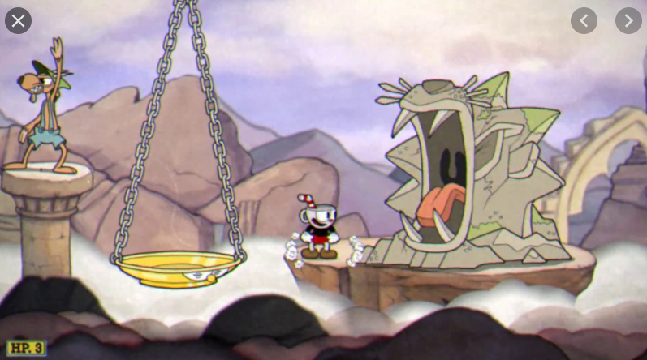

런 앤 건 스테이지 예시

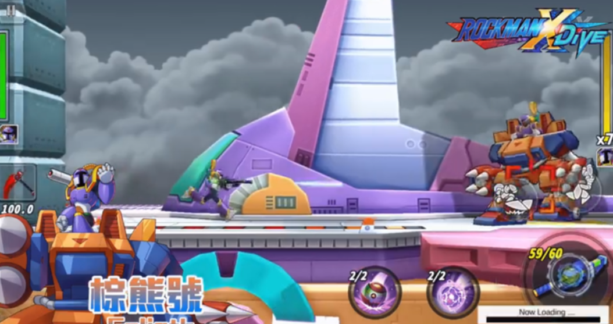게스 파이트 스테이지 예시

필요 스테이터스

체력

마나

런 앤 건 진행방식 : 컵헤드

필요 기능

카메라 팔로우

캐릭터 애니메이션

캐릭터 기본 이동

배경 스크롤

키 입력 후 스킬 시전

공격 받을 시 체력 감소

체력 기능

마나 기능

등장 적

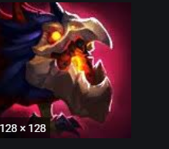 (공중)

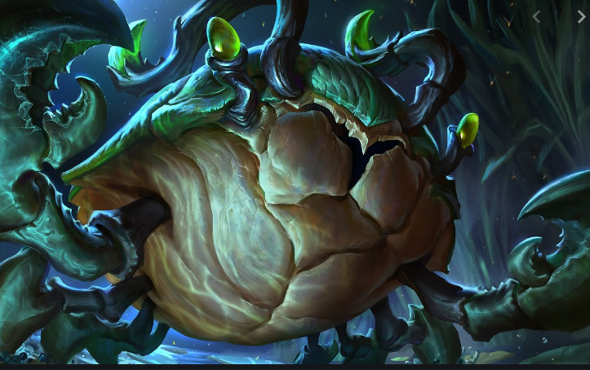( 하단)

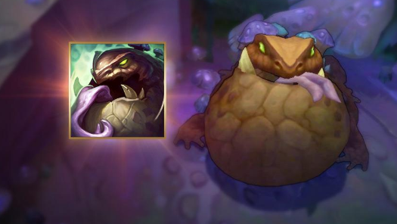 ( 중단 + 하단)